**Básico**

01- Comentários em Python são feitos a partir do caractere "#". Exemplo:

**#Isso é um comentário**

Para comentar múltiplas linhas, use '''. Exemplo:

**'''**

**linha1**

**linha2**

**linha3**

**'''**

Por padrão, Python não compreende acentos e caracteres especiais, logo é necessário declarar que queremos usar esta formatação com o seguinte comando (com #):

**#-*- coding: utf-8 -*-**

02- Escrever na tela:

**print()**

No caso de texto, colocar entre aspas simples. Caso seja uma variável, números ou operações aritméticas, não é necessário aspas. Exemplo:

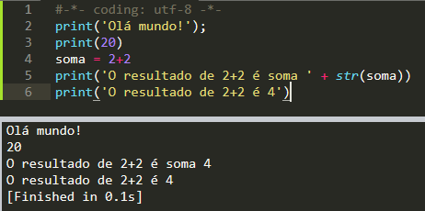

03- Operadores

Matemáticos:

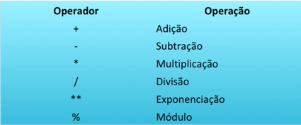

Relacionais:

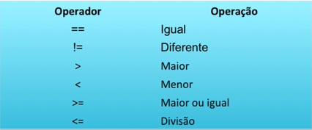

Lógicos:

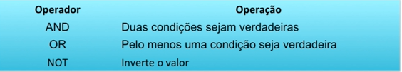

Relacionais:

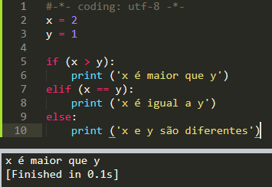

**if, else, elif:**

04- Laços de repetição:

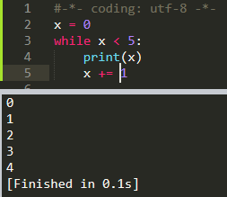

**While:**

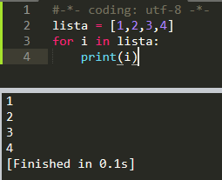**For:**

05- Ferramentas de strings

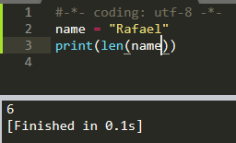Tamanho da string (**len**):

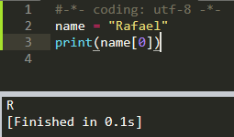Posição de um caractere na string:

*\* Caso* ***name*** *fosse uma lista, “[0]” retornaria o primeiro elemento dessa lista.*

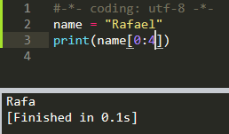Parte de uma string:

*\* O primeiro delimitador começa com 0 e segundo delimitador, com 1 (uma vez que “0” já está sendo utilizado pelo primeiro delimitador*

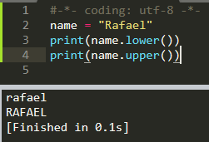Tudo maiúsculo, tudo minúsculo (**lower, upper**):

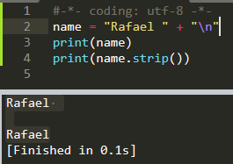Remover espaços e linhas em branco (**strip**):

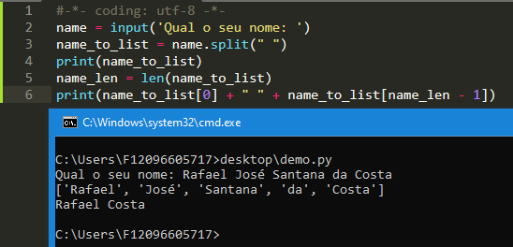Limitador (**split**):

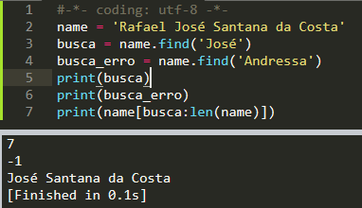Busca (**find**):

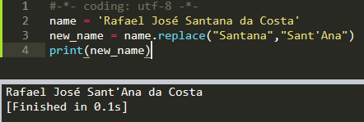Substituir (**replace**):

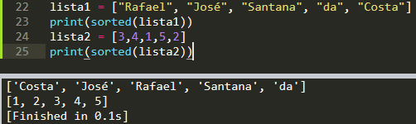Ordenar (**sorted**):

06- Ferramentas de listas:

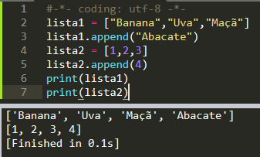Adicionar item a uma lista (**append**):

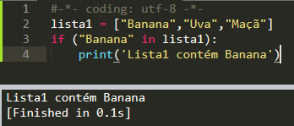Verificar se um item está na lista:

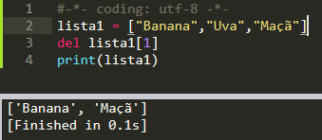Remover item de uma lista (**del**):

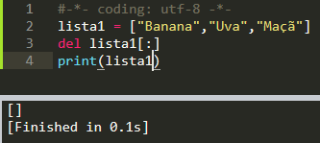Apagar todo conteúdo da lista:

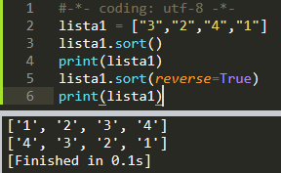Ordenando listas (**sort**):

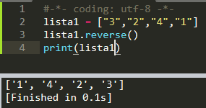Reverter lista (**reverse**):

**Intermediário**

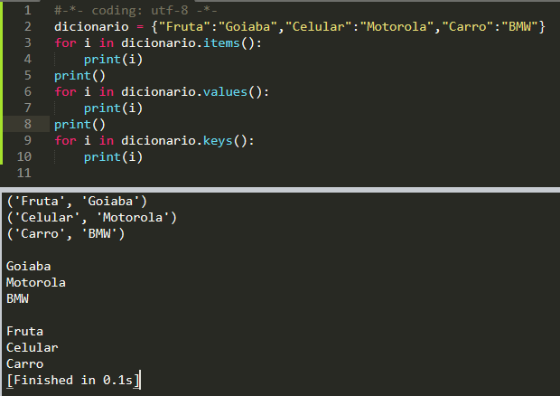07- Dicionários:

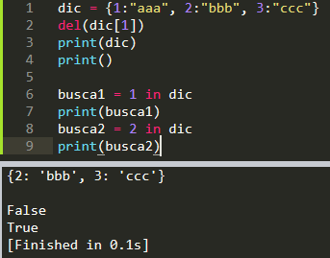Removendo itens, realizando buscas:

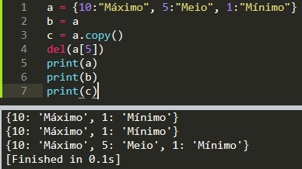Copiando e referenciando:

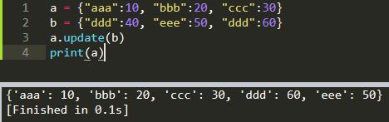Mesclando:

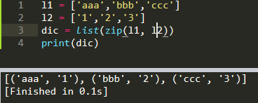Converter lista para dicionário:

08- Arquivos

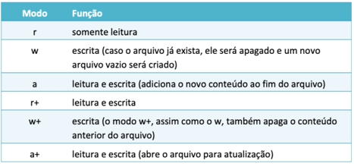

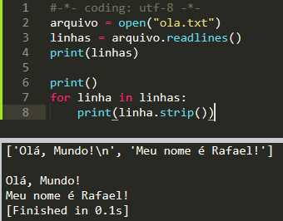Lendo um arquivo:

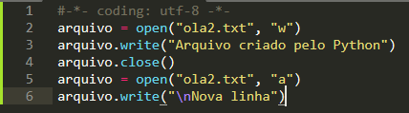Criar e atualizar um arquivo: